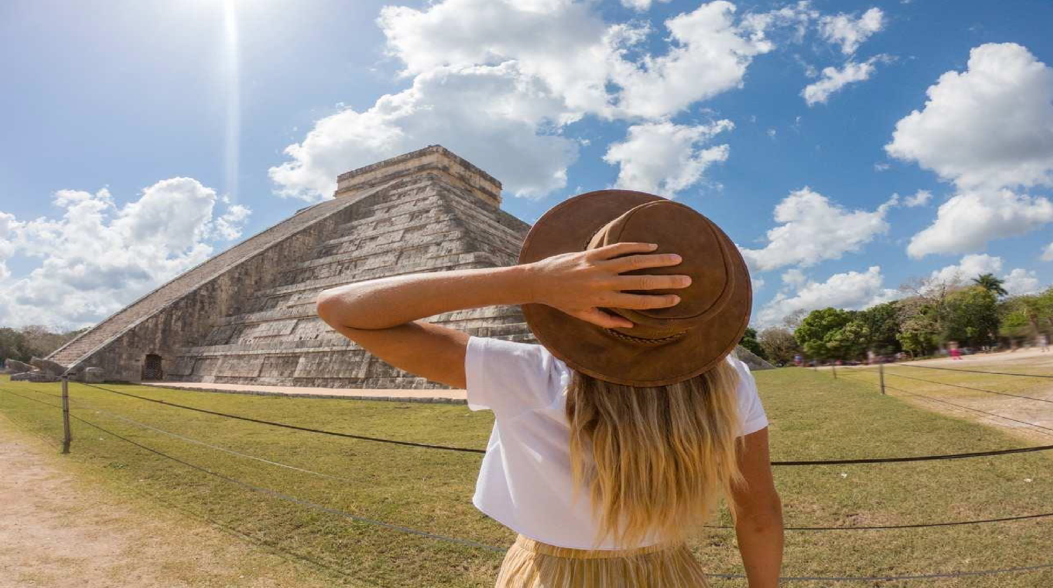

IGLESIAS MEXICANAS

Duración
5 Días / 4 Noches.

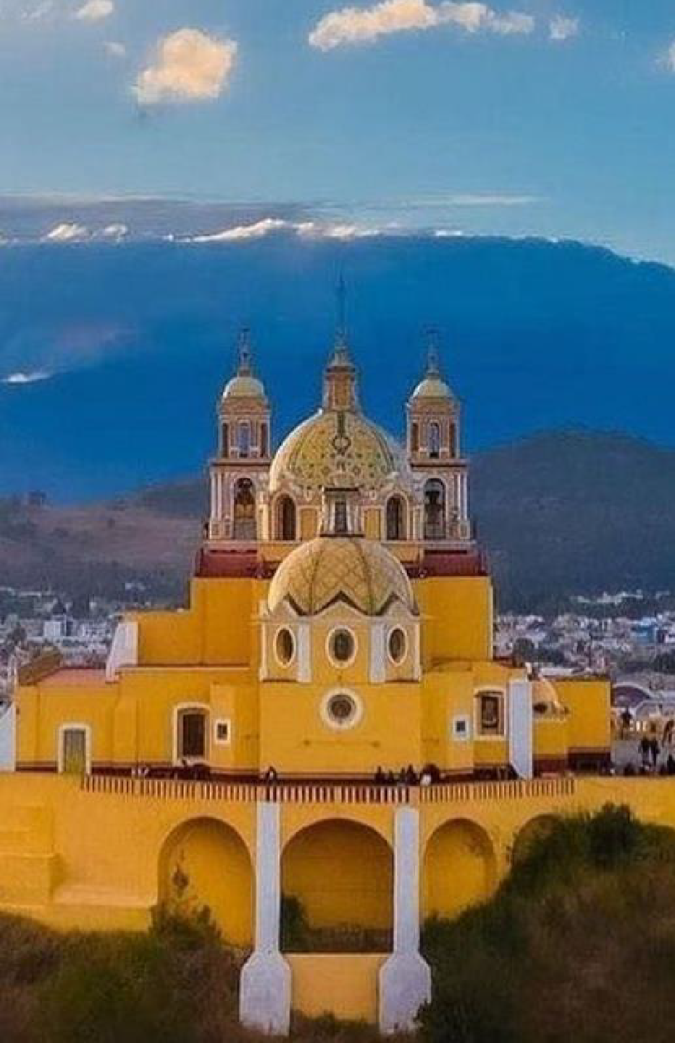
El Precio Incluye

- Traslados aeropuerto-hotel-Aeropuerto
- 4 noches de hospedaje en Cd de México con desayuno
- Tour City Tour, Xochimilco, Coyoacán, UNAM
- Tour Basílica de Guadalupe y Pirámides de Teotihuacán
- Tour Puebla y Cholula
- TARJETA DE ASISTENCIA PARA PERSONAS HASTA 75 AÑOS CON COBERTURA USD 20.000 Y COVID – 19, PERSONAS MAYORES DE 75 AÑOS TIENEN SUPLEMENTO.
- Fee bancario

*Tarifas sujetas a Cambio sin previo aviso hasta el momento de reserva*

El Precio No Incluye

- Tiquetes Aéreos Internacionales en la ruta BOG/MEX/BOG
- Impuestos del Tiquete “Q” “IVA” “TA”
- Impuestos de Salida de Cada País
- Gastos no especificados en el programa como lavandería, llamadas etc.

*Tarifas sujetas a Cambio sin previo aviso hasta el momento de reserva*

TARIFAS 2025
PRECIOS POR PERSONA EN DOLARES

HOTELES CD DE MEXICO | SGL | DBL | TPL | CHD
REGENTE | 526 | 370 | 332 | 200
ESTORIL | 552 | 370 | 339 | 216
ROYAL REFORMA | 640 | 422 | 391 | 226
CASA BLANCA | 629 | 443 | 413 | 226
PLAZA FLORENCIA | 723 | 489 | 422 | 232
GALERIA PLAZA (Hab Deluxe) | 738 | 546 | 500 | 252

Nota:
  - Los servicios se realizan en regular-compartido, si desea servicio privado, contáctanos.
  - Operación mínima con 2 pasajeros
SUPLEMENTOS PRECIOS POR PERSONA

COSTO POR TRAYECTO AIFA  (SI SOLO ES IDA O SOLO LLEGADA) | COSTO LLEGANDO Y SALIENDO POR EL  MISMO AEROPUERTO AIFA
45 USD | 89 USD

SUPLEMENTO ALMUERZO EN BASILICA
,XOCHIMILCO Y PUEBLA
78 USD

*Tarifas sujetas a Cambio sin previo aviso hasta el momento de reserva*

Tiene incluido Desayuno: desde el día 2

Vigencia al 15 de diciembre 2025, no aplica para formula 1, semana santa, día de muertos y fiestas decembrinas.

El orden del itinerario puede varias según la
disponibilidad de cada Tour.

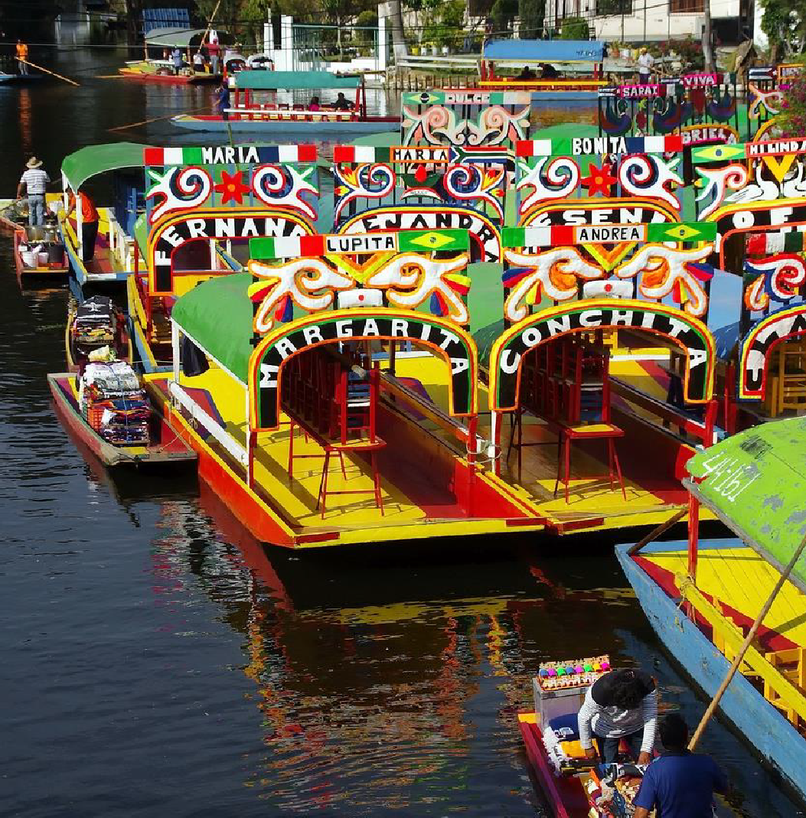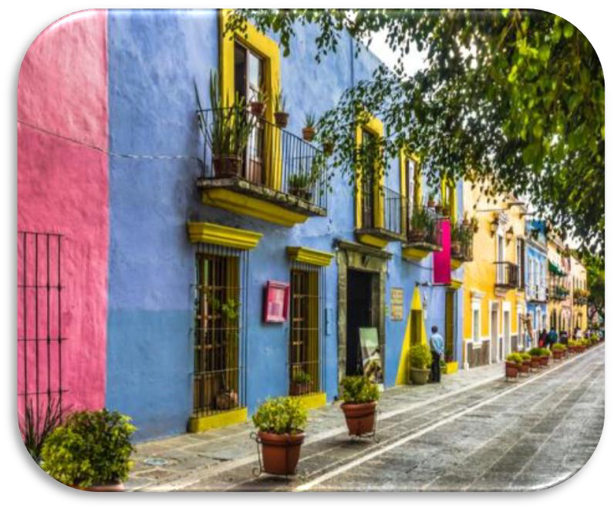

Día 1. BOGOTA - MÉXICO
Salida de Bogotá ay arriba a Ciudad de México. Recepción y bienvenida por el personal de la agencia. Durante el traslado al Hotel el guía dará indicaciones acerca de los recorridos.

Dia 2. BASÍLICA DE GUADALUPE - TEOTIHUACÁN
Desayuno incluido, Comenzaremos en el sitio arqueológico de Tlatelolco (sin ingresar), antigua ciudad prehispánica que junto a la ciudad de Tenochtitlán forjaron el imperio mexica, veremos la Plaza de las Tres Culturas lugar donde se dieron las tres grandes tragedias históricas de la CDMX. En seguida, partiremos a la Zona Arqueológica de Teotihuacán conoceremos las pirámides del Templo de la Luna y el Templo del Sol, antes, pasaremos a una exquisita degustación de tequila y mezcal artesanales y “pulque” un licor natural que proviene del maguey (fique). Después del almuerzo, pasaremos a la Basílica de Guadalupe que es el sitio donde radica la imagen original de la Virgen de Guadalupe. Conoceremos la historia de sus apariciones, así como de los templos que se encuentran adyacentes. Pasaremos a ver el manto original, así como al área de bendiciones, y por supuesto, tiempo libre para misa (garantizada) o de esparcimiento conforme a las instrucciones de nuestro guía. Finalmente, retornaremos a nuestro hotel.

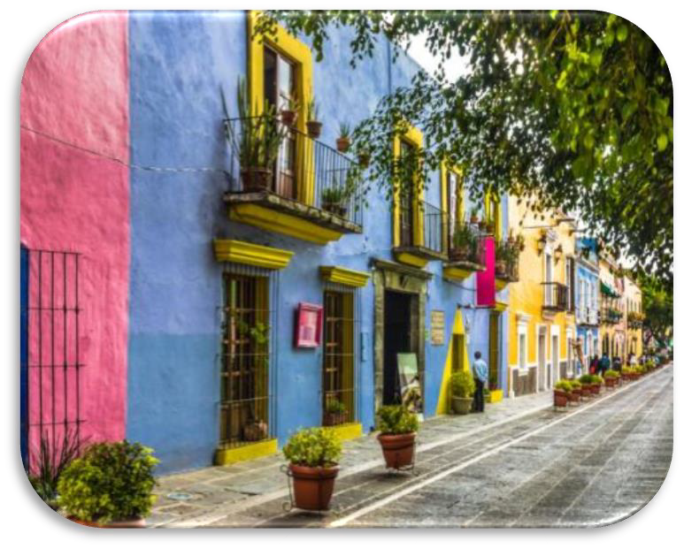DIA 3. CITY- XOCHIMILCO - COYOACAN
Desayuno incluido en el hotel. Iniciamos visitando la Columna de la Independencia monumento ícono de México donde descansan los restos de nuestros héroes que nos dieron patria y libertad. Posteriormente, nos dirigiremos al Centro Histórico (Zócalo) a través de la hermosa Av. Paseo de la Reforma. Al llegar al Zócalo, caminaremos hacia el Templo Mayor y, después a la Catedral Metropolitana de la Ciudad de México. En seguida, visitaremos el Palacio de Bellas Artes edificio de principios del siglo XX con su estilo art deco, sus esculturas y bellos jardines. Después, visitaremos la Alcaldía de Coyoacán, donde observaremos la famosa “Fuente de los Coyotes” y conoceremos el Templo de San Juan Bautista. Posteriormente, nos dirigiremos al sur de la ciudad donde observaremos la Universidad Nacional Autónoma de México (UNAM) nuestra máxima casa de estudios superiores y el Estadio Olímpico Universitario, así como el Estadio Azteca que albergó dos mundiales: México 1970 y 1986. Por último, nos embarcaremos en una trajinera (balsa) en Xochimilco donde navegaremos por sus canales. Finalmente, regresaremos a nuestro hotel.

DIA 4. PUEBLA Y CHOLULA
Después del desayuno incluido, Nos desplazaremos al Estado de Puebla al municipio de Cholula, conoceremos el “Templo de Santa María Tonantzintla” cuyo arte barro es una expresión de lo español e indígena. Enseguida, visitaremos Cholula donde observaremos la zona arqueológica de Cholula (sin ingresar), y subiéremos la que es considerada la pirámide más grande del mundo (“Cerro de Tlachihualtépetl”), en su cima se encuentra el Santuario de Nuestra Señora de los Remedios que visitaremos, y donde tendremos una hermosa panorámica de los volcanes como el Popocatépetl, Iztaccíhuatl y Malinche. Posteriormente, en la capital poblana conoceremos su catedral, con su estilo barroco herreriano, así como el ciprés o baldaquino dedicada a la imagen de la Inmaculada Concepción. En seguida, pasaremos a la Plaza de Armas y, después del almuerzo, visitaremos la hermosa Capilla del Rosario considerada la octava maravilla del mundo. Después, pasaremos al “Parían” para observar las artesanías y dulces poblanos, y, en seguida, conoceremos la Calle de Los Sapos. Finalmente, regresaremos a nuestro hotel.

Dia 5. CD MÉXICO - BOGOTÁ
Después del desayuno incluido traslado al aeropuerto con destino a casa.

FIN DE NUESTROS SERVICIOS.

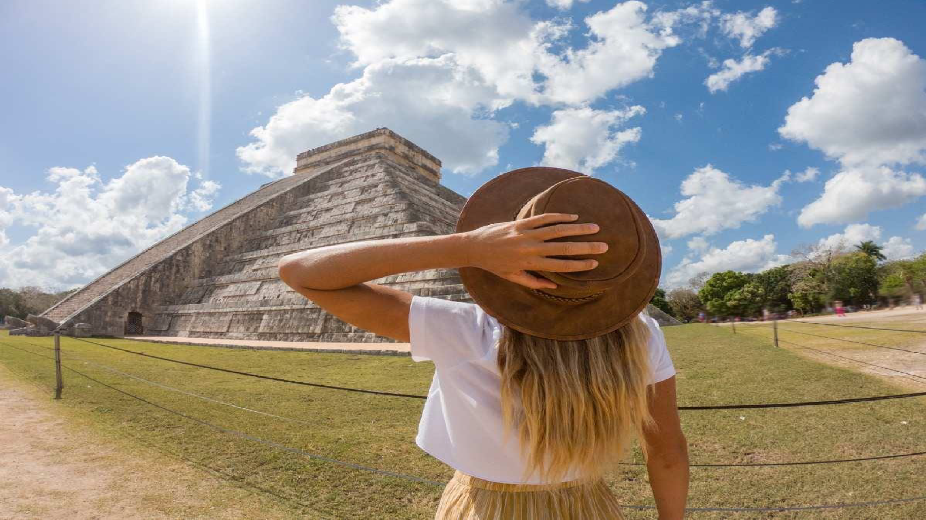

IGLESIAS MEXICANAS

Duración
5 Días / 4 Noches.

